**Семейное (бытовое) насилие как деструктивный фактор, влияющий на демографический потенциал.**

**Семейное (бытовое) насилие является одной из самых острых и распространенных социальных проблем**, как в России, так и по всему миру, которое оказывает негативное влияние на демографическую составляющую. Ежегодно от рукоприкладства в доме погибают или получают увечья тысячи человек, большинство из которых женщины и дети.

Семейное (бытовое) насилие называют по-разному - домашнее, бытовое, семейное, партнерское, но у всех этих словосочетаний одно значение - насилие происходит между людьми, которые находятся в личных отношениях. В основном это супруги, партнеры или бывшие супруги, иные члены семьи, в том числе, дети. При этом важно отличать семейный конфликт, который носит разовый характер, от семейного насилия, которое носит регулярный или повторяющийся характер и происходит по одной и той же модели.

Это система поведения одного члена семьи в отношении другого, в основе которой лежат власть и контроль. По мнению психологов, оно не имеет под собой конкретной причины, кроме той, что один из партнеров стремится контролировать поведение и чувства другого и подавлять его как личность на разных уровнях.

Различают следующие виды семейного (бытового) насилия: физическое, сексуальное, психологическое и экономическое.

**Причины возникновения семейного (бытового) насилия**

Причины семейного (бытового) насилия очень разнообразны. Ниже приведены наиболее распространенные причины.

- пример родителей. Дети, опираясь на пример поведения своих родителей, начинают вести себя точно так же;

- родители часто подвергали насилию мужчину или женщину в детстве;

- патриархальный или матриархальный уклад семьи;

- полная уверенность в том, что личность, подвергающаяся насилию желает быть жертвой и не способна разорвать отношения;

- наличие зависимостей;

- низкая самооценка;

- повышенный уровень стресса, обусловленный экономическими и бытовыми неурядицами;

- желание причинить вред другому человеку;

- психопатия- расстройство личности, которое характеризуется неприятием социальных норм, повышенной агрессивностью, импульсивностью.

Внешними причинами семейного (бытового) насилия являются:

- распространение в обществе различного рода зависимостей;

- кризис морали и культуры;

- влияние СМИ, демонстрирующих сцены насилия над личностью, акты вандализма, садизма и др.

**Статистика семейного (бытового) насилия в мире и России.**

Согласно статистике Всемирной организации здравоохранения 736 млн - это общее количество женщин, подвергшихся физическому и/или сексуализированному насилию со стороны интимного партнера либо сексуальному насилию со стороны другого лица хотя бы раз в жизни, из них более 640 млн (87%) женщин и девочек в возрасте от 15 лет пострадали от агрессивных действий со стороны партнеров.

В 98% отношений, в которых есть любой другой вид насилия, будет присутствовать и экономическое насилие. Так от 94 до 99% пострадавших от домашнего насилия испытали на себе разные формы экономического насилия, 60% из них потеряли работу в результате давления со стороны партнера.

95% мужчин, которые применяют физическое насилие, также применяют и психологическое.

Как правило, женщины, совершившие убийство партнера, на протяжении многих лет терпели угрозы, побои и унижения от него.

Мужчины, которые проявляют агрессию к женщинам, чаще всего также агрессивны по отношению и к детям.

**Статистика семейного (бытового) насилия в России**

В России, из общего количества женщин (77,1 млн) проживавших на 2019 год, пострадавших от семейного (бытового) насилия составило 16 млн человек, то есть каждая пятая. Этот показатель просчитан на основе данных отчета «Репродуктивное здоровье населения России 2011», подготовленного Росстатом при поддержке Фонда ООН в области народонаселения, а также отдела репродуктивного здоровья Центра по контролю и профилактике заболеваний.

24% россиян сталкивались с семейным (бытовым) насилием в ближайшем окружении, в том числе в собственной семье.

В 75% случаев в России от семейного (бытового) насилия страдают женщины. В браке этот показатель возрастает до 91%.

40% тяжких насильственных преступлений в России совершается в семье.

Более 70% всех убийств женщин в России в 2020-2021 годах, согласно данным Консорциума женских неправительственных объединений, было совершено их партнерами и родственниками.

79% осужденных женщин по статье за умышленное убийство защищались от домашнего насилия, 3% российских мужчин, осужденных за превышение самообороны, защищались от своих партнерш.

В 2020 и 2021 годах значительно вырос уровень партнерского насилия, из общего числа погибших от домашнего насилия 92,5% и 92,8% соответственно были убиты партнерами.

Около 40% российских мужчин убеждены: если муж содержит жену, он приобретает над ней определенную власть. К примеру, может запретить ей ходить на работу или пользоваться банковскими картами без спроса.

Более 50% опрошенных женщин подтвердили, что сталкивались как минимум с одной формой экономического насилия в семье: начиная от постоянной надобности отчитываться перед мужем обо всех расходах и заканчивая угрозами со стороны супруга выгнать жену из дома и лишить денег.

**Пути решения проблемы семейного (бытового) насилия в России.**

В целях противодействия семейно-бытовому насилию в качестве альтернативы отсутствующему закону целесообразно рассмотреть комплекс следующих мер.

**Главными глобальными направлениями противодействия семейному (бытовому) насилию** на государственном уровне должны стать:

- борьба с бедностью;

- повышение уровня жизни населения;

- снижение показателей алкоголизма и безработицы путем возвращения принудительного лечения алкоголизма и наркозависимости, а также психических заболеваний;

- улучшение жилищных условий граждан;

- надлежащее соблюдение норм существующего законодательства. Так в рамках проведения процессуальных процедур, предусмотренных Уголовно – процессуальным кодексом Российской Федерации, правоохранительным органам следует проводить расследование самостоятельно, а не возлагать на пострадавшее лицо сбор доказательств, поддержание обвинения, установление личности преступника, поиск свидетелей

Чтобы избежать повторной травматизации пострадавших, расследование должно проводиться властями быстро, тщательно, беспристрастно и с учетом гендерных особенностей: признавать различные риски и уязвимость женщин и девочек. Например, женщины по желанию должны общаться с сотрудницами женского пола и не должны пересказывать несколько раз обстоятельства случившегося.

Дать пострадавшей возможность отозвать жалобу, но рассматривать причины такого отзыва. Правоохранительные органы должны определить, требует ли серьезность нападений дальнейшего разбирательства. Например, если было покушение на убийство, виновный должен быть привлечен к ответственности в силу серьезности нападения.

Предусмотреть на этапе рассмотрения дел об административных правонарушениях защитные меры для пострадавшей для профилактики повторного поведения, такие как запрет приближаться к пострадавшей и преследовать ее; запрет контактировать с пострадавшей; обязательство агрессора временно покинуть место совместного жительства с пострадавшей (независимо от права собственности).

**В настоящее время в Воронежской области осуществляют деятельность, направленную на оказание помощи лицам, оказавшимся в трудной жизненной ситуации, в том числе лицам, пострадавшим от семейного (бытового) насилия, следующие организации:**

- Автономная некоммерческая организация «Центр защиты материнства и детства «Ангел-Хранитель» при Воронежской епархии»;

- Автономная некоммерческая организация «Центр защиты семьи, материнства и детства «Ангел-хранитель»;

- Воронежский «Дом Матери» в честь святой преподобномученицы княгини Елисаветы Феодоровны Романовой;

- Автономная некоммерческая организация «Воронежская организация скорой социально-правовой поддержки населения «ОПОРА»;

- Автономная некоммерческая организация Центр по оказанию психологической помощи «Разговор по душам».

**Также необходимую помощь нуждающимся можно получить в 5 Центрах и 33 кабинетах медико-социальной поддержки беременных (МСПБ) - как в Воронеже, так и в районах области.**

Консультативную помощь в таких центрах оказывают не только акушер-гинекологи, но и психологи, юристы и социальные работники. Сотрудники медицинского учреждения также помогут при сборе необходимых документов. Обратиться в Центр или кабинет МСПБ за помощью можно и самостоятельно. Вся оказываемая там помощь бесплатная.

Ниже представлены координаты кризисных Центров медико-социальной поддержки женщин и МСПБ:

1. «Воронежская областная клиническая больница №1», 2 корпус перинатального центра, консультативно-диагностическое отделение, центр медико-социальной поддержки беременных, оказавшихся в трудной жизненной ситуации - г. Воронеж, ул. Московский проспект, д.151, т. **8 (473) 257-96-06.**
2. «Лискинская районная больница», диагностический корпус, женская консультация, центр медико-социальной поддержки беременных, оказавшихся в трудной жизненной ситуации - Воронежская область, г. Лиски, ул. Сеченова, д.24, т. **8 (47391) 4-06-50.**
3. «Россошанская районная больница», женская консультация, центр медико-социальной поддержки беременных, оказавшихся в трудной жизненной ситуации - Воронежская область, г. Россошь, пл. Пески, д. 2, т. **8 (47396) 5-85-36.**
4. «Борисоглебская районная больница», акушерский центр, женская консультация, центр медико-социальной поддержки беременных оказавшихся в трудной жизненной ситуации - Воронежская область, г. Борисоглебск, ул. Свободы, д. 206, т. **8 (47353) 3-17-25.**
5. «Воронежский центр охраны здоровья семьи и репродукции», центр медико-социальной поддержки беременных, оказавшихся в трудной жизненной ситуации - г. Воронеж, ул. Южно-Моравская, д. 9, т. **8 (473) 270-02-30.** **231-59-48**. **231-74-72**.

Всего на территории Воронежской области осуществляют деятельность 33 кабинета МСПБ, из них 24 в районных больницах:

1. «Аннинская РБ», адрес: Воронежская область, п.г.т. Анна, ул. Первомайская д. 3, т. **8 (47346) 2-74-04**
2. «Бобровская РБ», адрес: Воронежская область, г. Бобров, Ул. Гагарина, Д. 333 т. **8(47350)4-80-82.**
3. «Богучарская РБ», адрес: Воронежская область, г. Богучар, пр-т 50-летия Победы, дом 2, т. **8(47366)2-10-47**
4. «Бутурлиновская РБ», адрес: Воронежская область, г. Бутурлиновка, ул. Дорожная, д. 69, т. **8(47361)2-84-14**
5. «Верхнемамонская РБ», адрес: Воронежская область, с. Верхний Мамон, ул. Правды, д. 20, т. **8(47355)4-15-00**
6. «Верхнехавская РБ», адрес: Воронежская область, с. Верхняя Хава, ул. Ленина, д.11, т. **8(47343)7-31-96**
7. «Воробьевская РБ», адрес: Воронежская область, с. Воробьевка, ул. Гоголя, д. 8, т. **8(47356)3-11-43**
8. «Калачеевская РБ», адрес: Воронежская область, г. Калач, ул. Борцов Революции, д.20, т. **8(47363)2-67-33**
9. «Каменская РБ», адрес: Воронежская область, п.г.т. Каменка, ул. Полевая, д.2, т. **8(47357)5-25-05**
10. «Кантемировская РБ», адрес: Воронежская область, р.п. Кантемировка, ул. Декабристов, д.135, т. **8(47367)3-18-94**
11. «Нижнедевицкая РБ», адрес: Воронежская область, с. Нижнедевицк, ул. Юбилейная, д. 21, т. **8(47370)5-11-96**
12. «Новоусманская РБ», адрес: Воронежская область, с. Новая Усмань, ул. Ленина, д.303 А, т. **8(47341)5-64-13**
13. «Новохоперская РБ», адрес: Воронежская область, г. Новохоперск, ул. Клиническая, д. 2, т. **8(47353)3-17-25**
14. «Ольховатская РБ», адрес: Воронежская область, Ольховатский р-н, п. Заболотовка, ул. Базарная, д. 1, т. **8(47395)3-18-15**
15. «Острогожская РБ», адрес: Воронежская область, г. Острогожск, ул. Октябрьская, д. 99, т. **8(47375)4-20-94**
16. «Павловская РБ», адрес: Воронежская область, г. Павловск, пер. Лесной, д. 1 А, т. **8(47362)2-66-33**
17. «Подгоренская РБ», адрес: Воронежская область, п.г.т. Подгоренский, ул. Калинина, д.21, т. **8(47394)2-29-13**
18. «Рамонская РБ», адрес: Воронежская область, п. ВНИИСС, д.110, т. **8(47340)2-20-54**
19. «Семилукская РБ», адрес: Воронежская область, г. Семилуки, ул. 25 лет Октября, д. 136, т. **8(47372)2-25-04**
20. «Таловская РБ», адрес: Воронежская область, р.п. Таловая, ул. Пирогова, д. 3а, 2 корпус РБ, т. **8(47352)2-20-41**
21. «Терновская РБ», адрес: Воронежская область, с. Терновка, ул. Свободы, д. 13, т. **8(47347)5-18-43**
22. «Хохольская РБ», адрес: Воронежская область, р.п. Хохольский, ул. Ленина, д.16, т. **8(47371)4-11-45**
23. «Эртильская РБ», адрес: Воронежская область, г. Эртиль, ул. Зеленая, д. 11, т. **8(47345)2-13-47**
24. Поликлиника МСЧ № 33, адрес: Воронежская область, Нововоронеж, улица Космонавтов, 18, т. **8(47364)2-00-33,**

9 центров МСПБ в воронежских поликлиниках и больницах:

1. «Воронежская городская поликлиника № 1», адрес: Воронеж, Войцеховского 6, т.  **8(473)253-10-50**
2. «Воронежская городская поликлиника № 3», адрес: Воронеж, ул. Алексея Геращенко, д. 3, т. **8(473)246-29-22**
3. «Воронежская городская поликлиника № 4», адрес: Воронеж, ул. Генерала Лизюкова, д. 24, т. **8(473)212-60-50**
4. «Воронежская городская поликлиника № 7», адрес: Воронеж, ул. Космонавтов, д. 38, т. **8(473)263-12-16**
5. «Воронежская городская поликлиника № 10», адрес: Воронеж, ул. Куцыгина, д. 21, т. **8(473)202-14-99**
6. «Воронежская городская поликлиника № 18», адрес: Воронеж, ул. Новосибирская, д. 61, т. **8(473)243-99-33**
7. «Воронежская городская больница № 5», адрес: Воронеж, Ленинградская, д. 41, т. **8(473)248-64-55**
8. «Воронежская городская больница № 11», адрес: Воронеж, ул. Переверткина, д. 41, т. **8(473)223-62-42**
9. «Воронежская городская больница № 16», адрес: Воронеж, ул. Баррикадная, д. 26, т. **8(473)248-86-06.**

**Консультационную помощь можно получить по Всероссийскому бесплатному телефону доверия для женщин, подвергшихся домашнему насилию 8 (800) 7000-600; Всероссийскому детскому телефону доверия 8 (800) 2000-122; по телефону неотложной психологической помощи в г. Воронеже +7 (473) 207-06-27 (доступен каждый день без выходных с 9.00 до 21.00); по телефону Центра медико-социальной поддержки беременных, оказавшихся в трудной жизненной ситуации +7 (473) 231-24-59.**

Кроме того, с 1 января 2022 года **в Воронежском государственном педагогическом университете в рамках федерального проекта «Современная школа» национального проекта «Образование осуществляет работу «Центр родительской компетентности».**

**В Центре бесплатно можно получить услуги психолого-педагогической, методической и консультационной помощи родителям (законным представителям) детей.**

Консультации оказываются родителям и законным представителям детей от 0 до 18 лет по вопросам развития, обучения, воспитания, социализации, профориентационной работы, внутрисемейным отношениям. Данный вид услуг можно получить в дистанционном, очном, выездном, телефонном и иных форматах. График работы очных консультантов в учебном заведении: понедельник-пятница с 9.00 до 14.00. Время работы диспетчера понедельник- пятница с 9.00 до 17.00. суббота-воскресенье, а также праздничные дни выходные (контакты: г. Воронеж, ул. Ленина 86, ауд.127; адрес электронной почты [vspuroditely@vspu.ac.ru](mailto:vspuroditely@vspu.ac.ru), контактный номер телефона +7 (930) 401-15-28, группа в ВК :https://vk.com/club209860511).

Несмотря на проводимую в регионе работу, в целях повышения её эффективности и результативности в существующих реалиях (рост террористических угроз, расширение зоны региональных конфликтов, сепаратизм, этнорелигиозный экстремизм, ухудшение экологической ситуации, увеличение количества стихийных бедствий, а также природных и техногенных катаклизмов), дестабилизирующих социально-экономическое развитие и общественно-политическую жизнь Российской Федерации, необходим комплексный подход, направленный на поступательное искоренение проблемы семейного (бытового) насилия. Ведь формирование полноценного общества и государства в целом начинается с семьи. Именно она должна наполнять каждого человека чувством любви и уважением к своим близким, к традициям и культурному наследию. Эти ценности в конечном итоге определяют будущее нашей страны. Крепкая семья и её ценности - основа нашего государства, его социального благополучия, культуры, экономики и безопасности.

Приложение

**Памятка № 1 «Если вы опасаетесь подвергнуться насилию»**

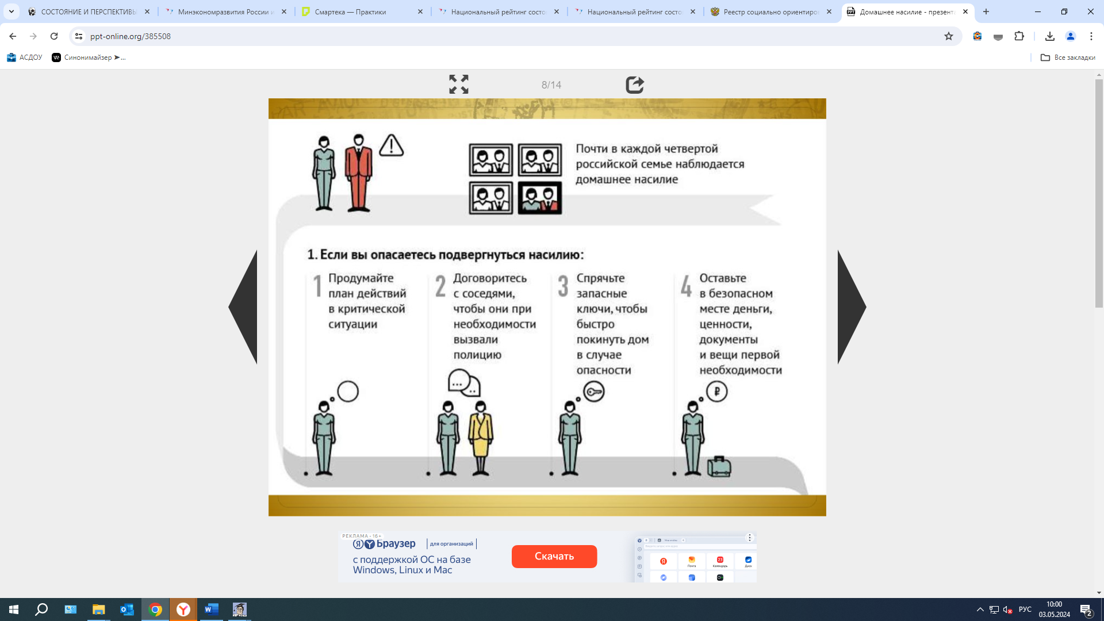

**Памятка № 2 «Рекомендации по поведению в критической ситуации»**

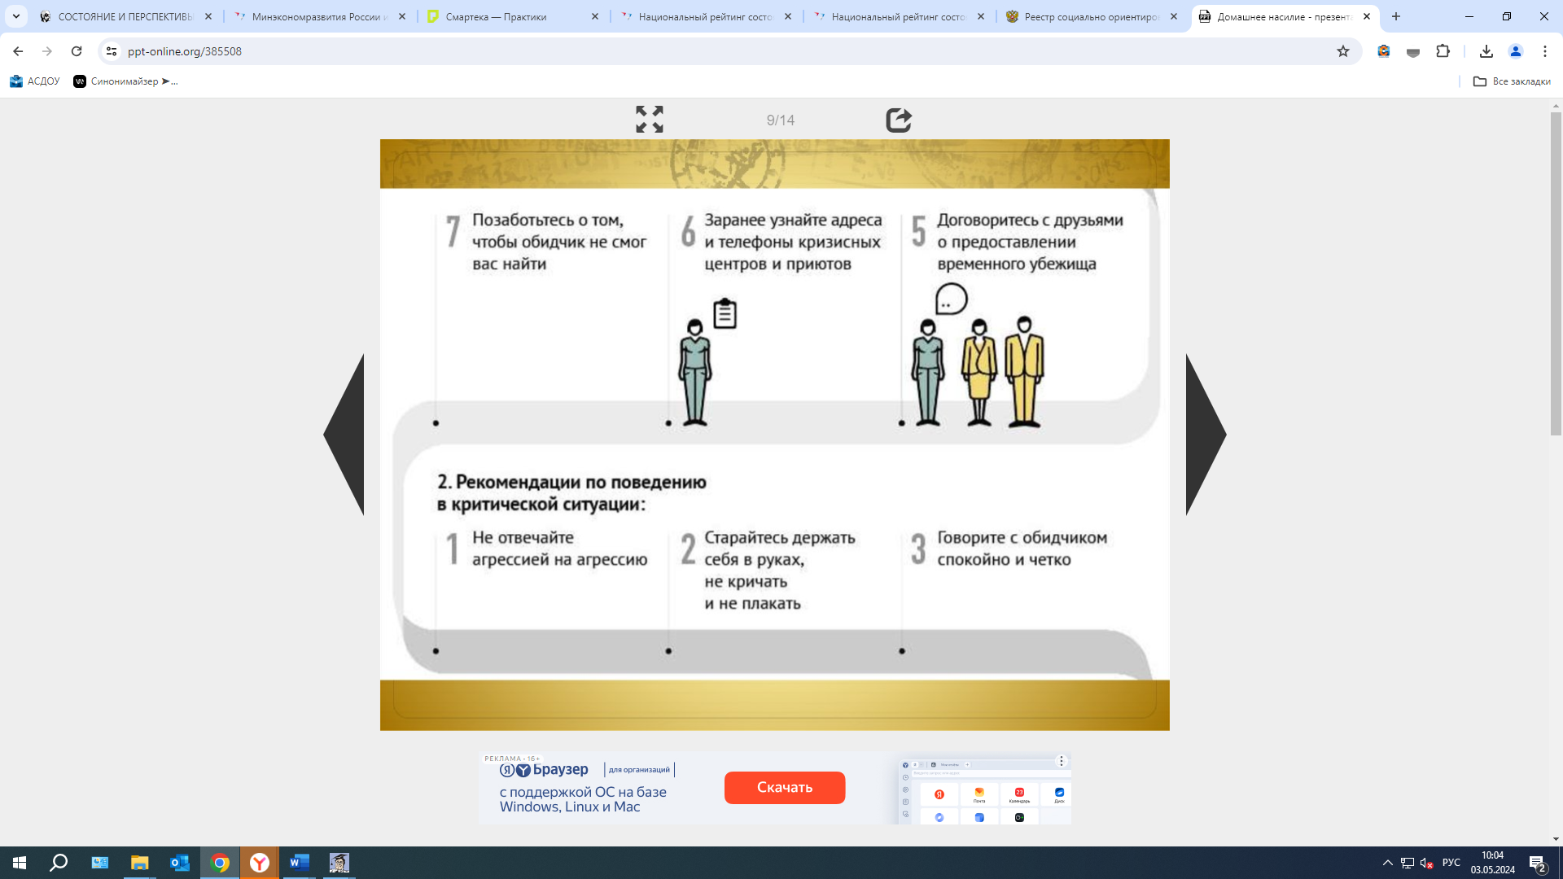

**Памятка № 3 «Если вас избили дома»**

